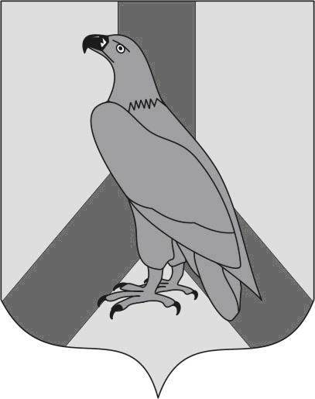

ДУМА ДАЛЬНЕРЕЧЕНСКОГО

ГОРОДСКОГО ОКРУГА

РЕШЕНИЕ

«31» марта 2015г. |  | № 25
Об утверждении Правил определения размера платы за увеличение площади земельных участков, находящихся в частной собственности, в результате их перераспределения с земельными участками, находящимися в собственности Дальнереченского городского округа

В соответствии с Федеральным законом от 06 октября 2003 года N 131-ФЗ "Об общих принципах организации местного самоуправления в Российской Федерации", подпунктом 3 пункта 5 статьи 39.28 Земельного кодекса Российской Федерации, руководствуясь Уставом Дальнереченского городского округа, Дума Дальнереченского городского округа

РЕШИЛА:

1. Утвердить Правила определения размера платы за увеличение площади земельных участков, находящихся в частной собственности, в результате их перераспределения с земельными участками, находящимися в собственности Дальнереченского городского округа. (Приложение).
2. Настоящее решение подлежит обнародованию и размещению на официальном сайте Дальнереченского городского округа.
3. Настоящее решение вступает в силу со дня его обнародования.

Глава Дальнереченского  городского округа | А.А. Павлов
Приложение
к решению Думы
Дальнереченского городского округа
от «31» марта 2015 года № 25

Правила
определения размера платы за увеличение площади земельных участков, находящихся в частной собственности, в результате их перераспределения с земельными участками, находящимися
в собственности Дальнереченского городского округа

1. Настоящие Правила устанавливают порядок определения размера платы за увеличение площади земельных участков, находящихся в частной собственности, в результате их перераспределения с земельными участками, находящимися в собственности Дальнереченского городского округа (далее - размер платы).

2. Размер платы рассчитывается Администрацией Дальнереченского городского округа, осуществляющей в отношении земельных участков, находящихся в собственности Дальнереченского городского округа, полномочия собственника.

3. Размер платы определяется как 15 процентов кадастровой стоимости земельного участка, находящегося в собственности Дальнереченского городского округа, рассчитанной пропорционально площади части такого земельного участка, подлежащей передаче в частную собственность в результате его перераспределения с земельными участками, находящимися в частной собственности, за исключением случая, предусмотренного пунктом 4 настоящих Правил.

4. Размер платы в случае перераспределения земельных участков в целях последующего изъятия подлежащих образованию земельных участков для муниципальных нужд определяется на основании установленной в соответствии с законодательством об оценочной деятельности рыночной стоимости части земельного участка, находящегося в собственности Дальнереченского городского округа, подлежащей передаче в частную собственность в результате перераспределения земельных участков.

